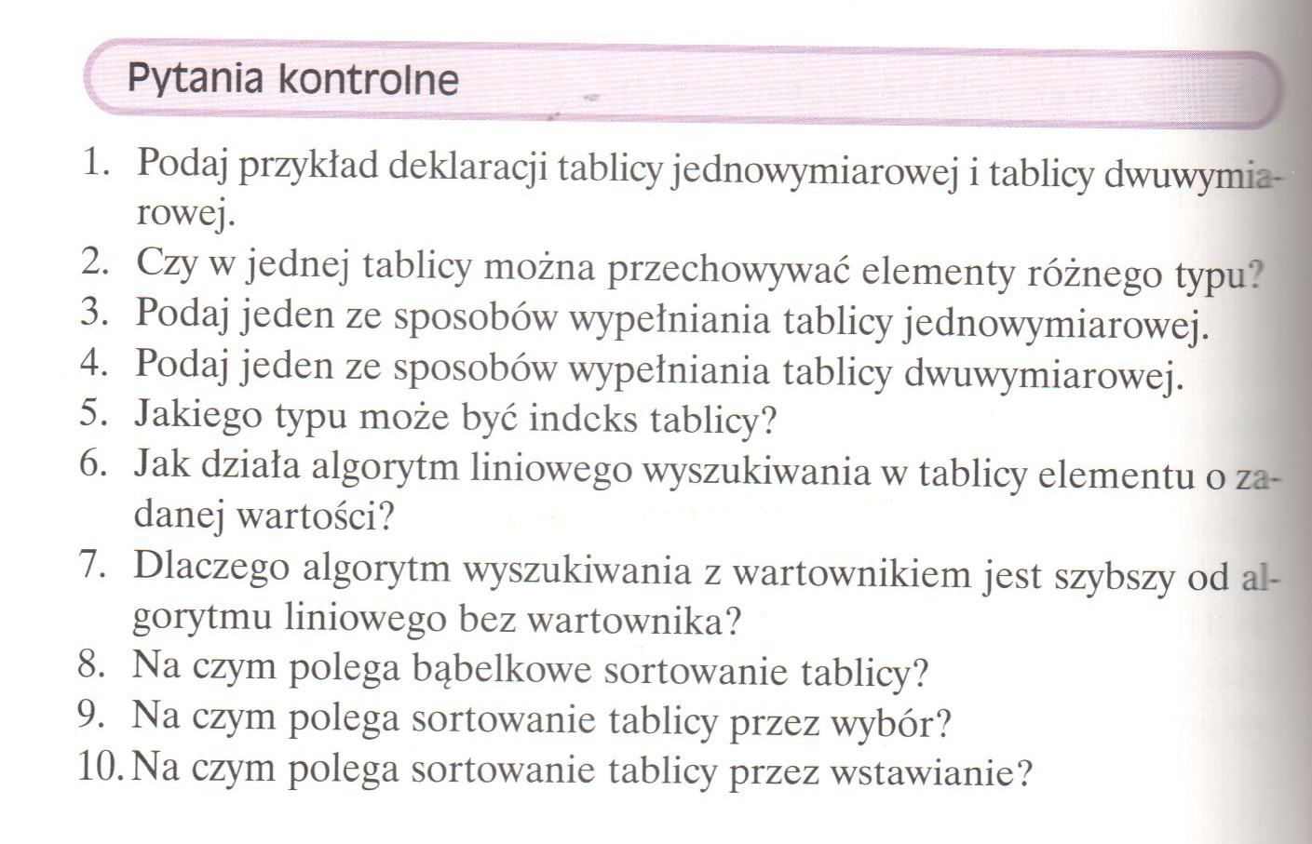

Podaj rozwiązania poszczególnych sortowań na przykładzie liczb: 7,5,4,12,8,1,3

